TALLER DE RACIONALIZACIÓN

NOMBRE: ____________________________________________

 |  | Área: | Semestralizado |  | Cálculo 2 |  | Fecha: |  |  | ENE 24/2014
COMPETENCIA | INTERPRETATIVA
INDICADOR DE LOGRO |  |  |  |  |  | D.S |  | D.A | D.BS |  | D.BJ
- Racionaliza el denominador de expresiones algebraicas.

- Ejercicios propuestos con respuestas:

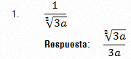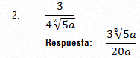

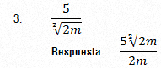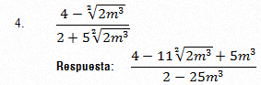

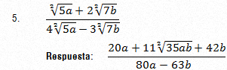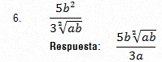

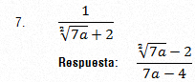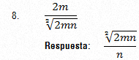

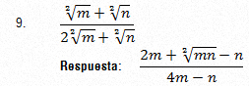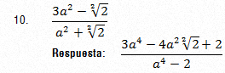

- Simplifique primero cada una de las siguientes expresiones y luego racionalice los denominadores de las expresiones resultantes.

$$1 \frac{3bx\sqrt{{{8x^{3}a}^{5}b}^{3}}}{3abx\sqrt{{{8x^{2}a}^{5}b}^{3}}+2ab\sqrt{{{18x^{4}a}^{5}b}^{3}}} 2. \frac{2ax\sqrt{{{27a}^{5}x}^{5}c^{2}}}{{{3a}^{5}c}^{3}\sqrt{{{8a}^{5}b}^{3}}+3{a^{5}c}^{3}\sqrt{{{8a}^{5}c}^{3}}}$$

$$3. \frac{{{7a}^{5}x}^{3}y^{2}\sqrt{{{8a}^{5}x}^{5}y^{2}}}{{{7a}^{5}y}^{3}x\sqrt{8{a^{5}x}^{9}}+2{a^{5}y}^{3}\sqrt{{{98a}^{3}x}^{7}}} 4. \frac{{{5z}^{2}x}^{4}y^{3}\sqrt{{{18z}^{7}x}^{3}y^{4}}}{{{3z}^{3}y}^{5}x\sqrt{{{50z}^{5}x}^{9}}+5{z^{4}y}^{6}\sqrt{18{z^{3}x}^{11}}}$$

5. $\frac{ 3x\sqrt[3]{{{8a}^{3}x^{4}c}^{3}}}{ 2x^{2}\sqrt[3]{{{81a}^{3}c}^{4}}+ 3\sqrt[3]{{{8a}^{3}x^{4}c}^{6}}}$ 6. $\frac{ 2y \sqrt[3]{{{27z}^{3}y^{3}c}^{3}}}{ 12zy^{2}c+ 9 \sqrt[3]{{{8z}^{3}y^{4}c}^{6}}}$

